
APOROFOBIA NO CENTRO HISTÓRICO DE FLORIANÓPOLIS

Julia Amanda Booz (1)
Sabrina Alves Wahba (2);
Ana Alice Miranda Duarte (3) - Orientadora

1. Universidade do Sul de Santa Catarina, 162110810@ulife.com.br
2. Universidade do Sul de Santa Catarina, sabrinaawahbaarq@gmail.com
3. Universidade do Sul de Santa Catarina, ana.alice@ulife.com.br

RESUMO
O estudo analisa a presença de elementos de arquitetura hostil no centro de Florianópolis, buscando compreender como práticas urbanas reforçam a exclusão social e a negação do direito à cidade. A pesquisa foi desenvolvida por meio de levantamento em campo, formulários de análise e registo fotográfico georreferenciado, com base em dados do Sistema de Geoprocessamento Municipal e imagens do Google Maps. Foram identificados seis elementos hostis metálicos pontiagudos, localizados em fachadas de edificações comerciais, como lojas e bancos, utilizados para impedir a permanência de pessoas em situação de rua. Os resultados indicam que tais dispositivos expressam uma lógica urbana excludente, orientada por interesses econômicos e estéticos. Conclui-se que a arquitetura hostil, embora disfarçada de medida funcional ou de segurança, representa uma forma de segregação socio espacial, contrastando com princípios de urbanismo inclusivo e leis recentes que visam proibir tais práticas.

PALAVRA CHAVES: Aporofobia; Arquitetura hostil; Florianópolis.

INTRODUÇÃO
A arquitetura hostil tem se tornado uma prática comum nas cidades contemporâneas, materializando-se em objetos e dispositivos urbanos que impedem ou dificultam o uso dos espaços públicos por determinadas parcelas da população, especialmente pessoas em situação de rua. Essa prática reflete uma lógica urbana excludente que, segundo Ermínia Maricato (2011), é resultado de um modelo de cidade que intensifica as desigualdades e produz espaços seletivos, onde prevalecem interesses privados sobre os direitos coletivos. Para a autora, a segregação urbana não ocorre apenas pela ausência de políticas públicas,
mas também é reforçada pelo próprio desenho das cidades, que muitas vezes legitima a exclusão dos mais pobres.
Diante desse contexto, este relatório tem como objetivo mapear, identificar e refletir sobre como essas práticas estão presentes no centro de Florianópolis, visando contribuir com o debate sobre direito à cidade e urbanismo inclusivo.

MÉTODO
A pesquisa foi desenvolvida em etapas:

- Levantamento de dados através de pesquisa em campo;
- Preenchimento de formulários específicos para análise de arquitetura hostil; e
- Registro fotográfico e georreferenciamento dos locais visitados.

Foram observados aspectos como localização, tipo de equipamento hostil, quantidade e estado de conservação dos objetos encontrados no espaço urbano.

RESULTADOS E DISCUSSÕES
Para a realização da pesquisa, foi feito um levantamento sistemático nas principais ruas da região central de Florianópolis. O objetivo foi identificar pontos que apresentam elementos característicos de arquitetura hostil ao longo desse perímetro urbano.
A delimitação das ruas foi realizada por meio do Sistema de Geoprocessamento da Prefeitura Municipal de Florianópolis, que fornece acesso à Infraestrutura de Dados Espaciais (IDE). Esse procedimento foi complementado com o uso de imagens de satélite disponíveis no Google Maps, permitindo uma análise mais precisa do território. (Figura 1).
Embora o levantamento tenha abrangido toda a área demarcada no mapa, os elementos de arquitetura hostil foram identificados, especificamente, nas ruas Felipe Schmidt, Jerônimo Coelho, Conselheiro Mafra e Deodoro, sendo estes os únicos trechos onde foi possível constatar a presença desse tipo de dispositivo urbano.

Figura 1 - Mapeamento das ruas do Centro de Florianópolis

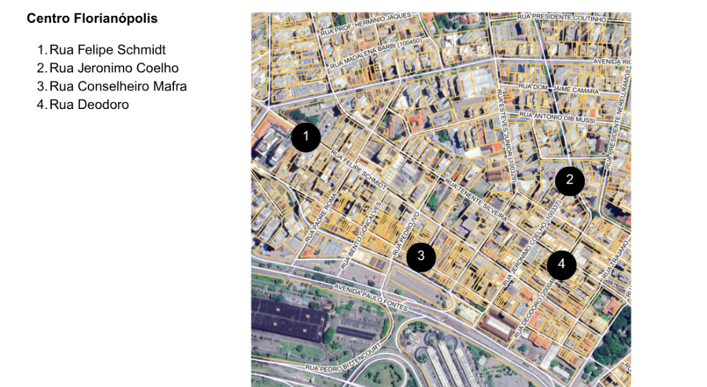
Fonte: Adaptada de Google Maps (2025)

As observações feitas presencialmente nas ruas foram compiladas em formulários individuais, nos quais podemos mostrar certas tendências. Junto ao formulário também foi feito um registo de fotográfico dos elementos hostis para facilitar a avaliação e estudo deles.
O levamento feito nas ruas registrou 6 (seis) elementos da arquitetura hostil registrados pela região. O registro aponta que 100% (cem por cento) dos elementos são metálicos pontiagudos, concentrados nas fachadas das edificações, servindo como instrumento de afastamento de espaço de descanso para pedestres e moradores de rua.
A análise dos dados evidencia que todos os elementos de arquitetura hostil identificados estão localizados em edificações de caráter eminentemente comercial, como lojas, centros comerciais, shopping e agências bancárias. Essa concentração não é aleatória, mas reflete uma estratégia arquitetônica e urbana orientada pela lógica econômica, que busca preservar a estética, a circulação e a segurança desses espaços de consumo, ao mesmo tempo em que inibe a permanência de pessoas em situação de vulnerabilidade social, especialmente aquelas em situação de rua.
Ao adotar elementos como hastes metálicas pontiagudas nas fachadas, parapeitos e muretas, os estabelecimentos visam evitar que esses locais sejam utilizados como pontos de descanso ou abrigo, reforçando um processo de exclusão social silencioso, porém eficiente. Tal prática revela não apenas uma questão estética ou funcional, mas principalmente uma escolha política e social que prioriza interesses comerciais em detrimento do direito à cidade, ao uso pleno e inclusivo dos espaços urbanos.

CONCLUSÕES
A pesquisa realizada evidencia que a arquitetura hostil está presente no centro de Florianópolis como uma prática recorrente de exclusão social, especialmente direcionada às pessoas em situação de rua. A presença desses elementos físicos, embora muitas vezes sutis e inseridos no contexto urbano sob justificativas estéticas ou de segurança, reforça a segregação socioespacial e a negação do direito à cidade.
Esses dispositivos, concentrados principalmente nas fachadas de edificações comerciais, revelam uma lógica urbana que prioriza interesses econômicos e de consumo, em detrimento da construção de espaços inclusivos, acolhedores e democráticos. Tal realidade contraria os princípios defendidos por Jan Gehl (2010), que ressalta que as cidades devem ser projetadas para as pessoas, priorizando a escala humana, a permanência, a interação e a vitalidade dos espaços públicos.
No cenário nacional, esse debate ganhou força com a aprovação da Lei nº 17.883/2023, conhecida como Lei Padre Júlio Lancellotti, que proíbe expressamente a instalação de elementos de arquitetura hostil em espaços públicos no estado de São Paulo. Essa legislação representa um avanço significativo no reconhecimento da dignidade das pessoas e no enfrentamento das práticas urbanas que promovem a exclusão social.
Diante dos dados levantados, este estudo reforça a importância de refletir criticamente sobre como as escolhas arquitetônicas impactam a vida urbana de forma direta e indireta. Mais do que nunca, torna-se urgente promover um urbanismo comprometido com a inclusão, a equidade e a construção de cidades pensadas para todos, especialmente para aqueles que historicamente são marginalizados no espaço urbano.

REFERÊNCIAS

BRASIL. Lei nº 14.489, de 21 de dezembro de 2022. Altera a Lei nº 10.257, de 10 de julho de 2001 (Estatuto da Cidade), para vedar o emprego de técnicas construtivas hostis em espaços livres de uso público – Lei Padre Júlio Lancellotti. Diário Oficial da União: seção 1, Brasília, DF, 22 dez. 2022. Disponível em: https://www.planalto.gov.br/ccivil_03/_ato2019-2022/2022/Lei/L14489.htm. Acesso em: 29 abr. 2025.

GEHL, Jan. Cidades para pessoas. 1. ed. São Paulo: Perspectiva, 2010.

MARICATO, Ermínia. O impasse da política urbana no Brasil. Petrópolis: Vozes, 2011.

FOMENTO: Pró Ciência

